КРОССВОРД ПО ПРАВИЛАМ ДОРОЖНОГО ДВИЖЕНИЯ

|  |  |  |  |  |  |  |  |  |  |  |  |  |  |  |  |  |  |  |  |
| --- | --- | --- | --- | --- | --- | --- | --- | --- | --- | --- | --- | --- | --- | --- | --- | --- | --- | --- | --- |
|  |  |  |  | **2** |  |  |  |  | **3** |  | **4** |  |  |  |  |  |  |  |  |
|  |  |  |  |  |  |  |  |  |  |  |  |  |  |  |  |  |  |  |  |
|  |  |  |  |  |  |  |  |  |  |  |  |  |  |  |  |  |  |  |  |
|  |  |  |  |  |  |  | **3** |  |  |  |  |  |  |  |  |  |  |  |  |
|  |  | 1 |  |  |  |  |  |  |  |  |  |  |  |  |  |  |  |  |  |
| **1** |  |  |  |  |  |  |  |  |  |  |  |  |  | **5** |  |  |  |  |  |
|  |  |  |  |  |  |  |  |  |  |  | **5** |  |  |  |  |  |  |  |  |
|  |  |  |  |  |  |  |  |  |  |  |  |  |  |  |  |  |  |  |  |
|  |  |  |  |  |  | **2** |  |  |  |  |  |  |  |  |  |  |  |  |  |
|  |  |  |  |  |  |  |  |  |  |  |  |  |  |  |  |  |  |  |  |
|  |  |  |  |  |  |  |  |  |  |  |  |  |  |  |  |  |  |  |  |
|  |  |  |  |  |  |  |  |  |  |  |  |  |  |  |  |  |  |  |  |
|  |  |  |  |  |  |  |  |  |  |  |  |  |  |  |  |  |  |  |  |

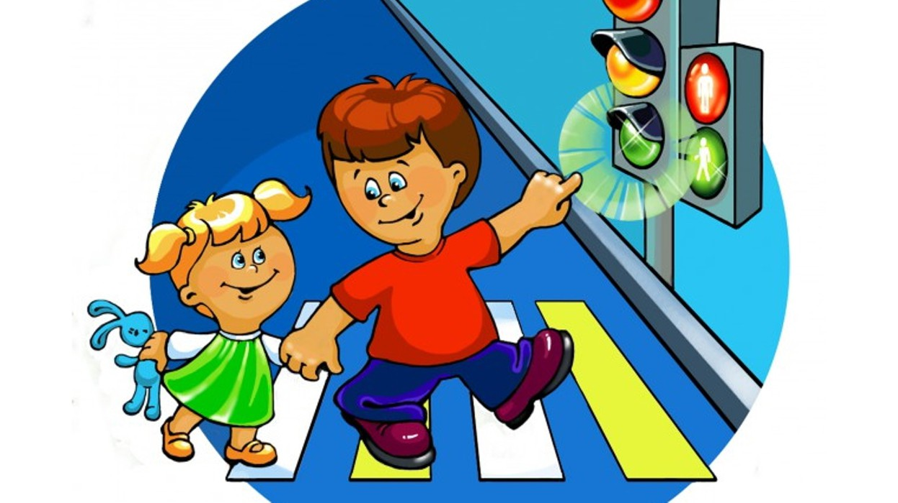**По горизонтали:**

**1**.Пешеходам объясняет

Как дорогу перейти.

Он сигналы зажигает,

Помогая им в пути.

**2**. Вид транспорта на колесах.

**3**. По этой дорожке идет пешеход,

Машин не боится, идет он вперед.

**4**. На остановку подъезжает и людей сажает?

**5**. Есть педали, руль и спицы,

Он летит вперед, как птица.

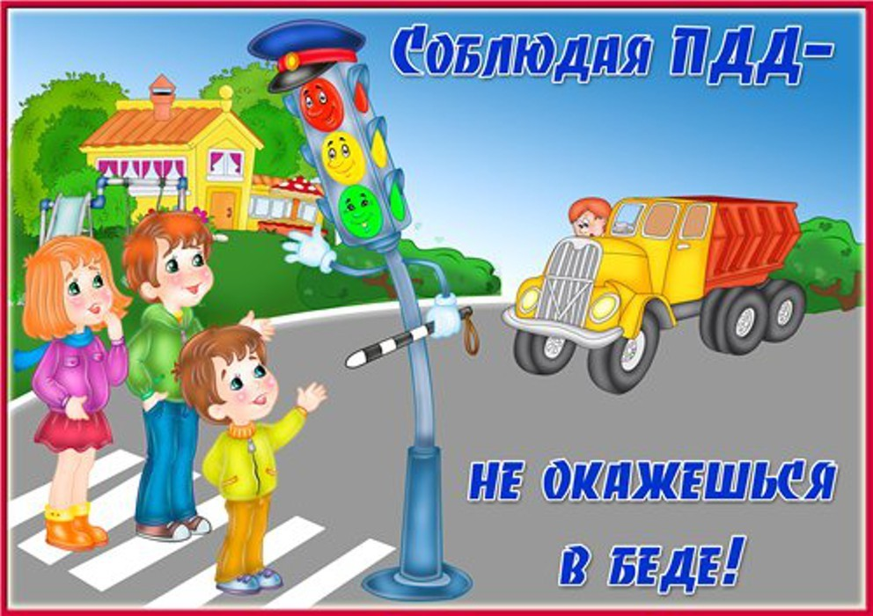**По вертикали:**

**1**.На какого зверя похожа пешеходная дорога?

**2.** Человек, находящийся вне транспортного средства на дороге.

**3.** У нее элементов не счесть;

Часть проезжая, важная есть.

Разделительная полоса,

Ее видят наши глаза,

Тротуары есть и обочины.

Они ровные, не скособочены.

Попробуй угадать,

Как пространство это назвать?

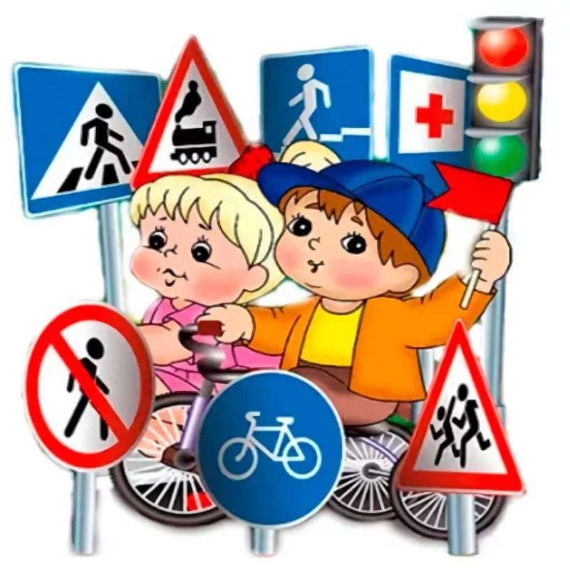**4**. Место, где останавливаются автобусы, трамваи.

**5.** Я и вечером и днем

За рулем, за рулем.

**Ответы:**

|  |  |  |  |  |  |  |  |  |  |  |  |  |  |  |  |  |  |  |  |
| --- | --- | --- | --- | --- | --- | --- | --- | --- | --- | --- | --- | --- | --- | --- | --- | --- | --- | --- | --- |
|  |  |  |  | **п** |  |  |  |  | **т** | **р** | **о** | **т** | **у** | **а** | **р** |  |  |  |  |
|  |  |  |  | **е** |  |  |  |  |  |  | **с** |  |  |  |  |  |  |  |  |
|  |  |  |  | **ш** |  |  |  |  |  |  | **т** |  |  |  |  |  |  |  |  |
|  |  |  |  | **е** |  |  | **д** |  |  |  | **а** | **в** | **т** | **о** | **б** | у | с |  |  |
|  |  | з |  | **х** |  |  | **о** |  |  |  | **н** |  |  |  |  |  |  |  |  |
| **с** | **в** | **е** | **т** | **о** | **ф** | **о** | **р** |  |  |  | **о** |  |  | **в** |  |  |  |  |  |
|  |  | **б** |  | **д** |  |  | **о** |  |  |  | **в** | **е** | **л** | **о** | **с** | и | п | е | д |
|  |  | **р** |  |  |  |  | **г** |  |  |  | **к** |  |  | **д** |  |  |  |  |  |
|  |  | **а** |  |  |  | **м** | **а** | **ш** | **и** | **н** | **а** |  |  | **и** |  |  |  |  |  |
|  |  |  |  |  |  |  |  |  |  |  |  |  |  | **т** |  |  |  |  |  |
|  |  |  |  |  |  |  |  |  |  |  |  |  |  | **е** |  |  |  |  |  |
|  |  |  |  |  |  |  |  |  |  |  |  |  |  | **л** |  |  |  |  |  |
|  |  |  |  |  |  |  |  |  |  |  |  |  |  | **ь** |  |  |  |  |  |